ИНФОРМАЦИЯ О ГЛАВНОМ РЕДАКТОРЕ ЖУРНАЛА
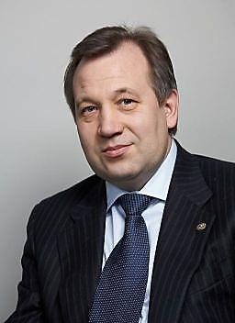
Красников Геннадий Яковлевич - доктор технических наук, академик Российской академии наук, профессор, генеральный директор акционерного общества «Научно-исследовательский институт молекулярной электроники», Председатель совета директоров ПАО «Микрон», Лауреат Государственной премии Российской Федерации в области науки и технологий за 2014 год, известный специалист в области физики полупроводников, диэлектриков и гетероструктур, физики полупроводниковых приборов и технологии изготовления изделий микро- и наноэлектроники.
Проводимая Г.Я. Красниковым последовательная политика сокращения отставания отечественной микроэлектроники от мирового уровня способствовала её выходу на позиции, позволяющие обеспечить инновационное развитие всех отраслей экономики страны. Исследования и разработки Г.Я. Красникова и возглавляемого им коллектива позволили ПАО «Микрон» занять лидирующие позиции в стране по разработке и массовому производству интегральных микросхем гражданского и специального применения. Под его руководством налажено отечественное производство интегральных микросхем с программируемой энергонезависимой памятью, которые сегодня применяются в российских электронных документах, транспортных и банковских картах. ПАО «Микрон» и АО «НИИМЭ» единственные в стране организации, разрабатывающие и изготавливающие не только интегральные микросхемы, но и их программное обеспечение.
Особое внимание академик Г.Я. Красников уделяет подготовке высококвалифицированных ученых и специалистов. Он возглавляет базовую кафедру «Субмикронная технология СБИС» в НИУ «МИЭТ» и базовую кафедру «Микро- и наноэлектроника» в НИУ «МФТИ». Более 500 сотрудников Красникова Г.Я. занимаются исследованиями и разработками в группе компаний «Микрон», многие из них постоянно проходят стажировку на зарубежных предприятиях - технологических партнерах, занимающих лидирующие позиции в мире в области субмикронных и нанотехнологий.

